https://c.estrepublicain.fr/economie/2025/12/16/des-methodes-novatrices-nooki-l-accompagnateur-digital-des-entreprises
La start-up du jour (9/14) « Des méthodes novatrices » : Nooki, l’accompagnateur digital des entreprises
Chaque jour, partez à la rencontre d’une start-up lorraine qui innove dans son domaine. Aujourd’hui, focus sur Nooki. L’agence de marketing digitale a déjà accompagné une centaine de clients depuis sa création en mars 2024. En misant sur son ancrage dans le Grand Nancy. Sans s’interdire de chercher des clients dans d’autres territoires…
Anthony Guille - 16 déc. 2025 à 11:50 | mis à jour le 16 déc. 2025 à 14:13 - Temps de lecture : 3 min
Les nom et logo de la société sont inspirés du tanuki, cet animal ressemblant à un raton laveur très présent dans la mythologie japonaise. Un nom court, une identité visuelle accrocheuse… Florian Dewulf et Stanislas Weyant n’ont rien laissé au hasard quand ils ont créé Nooki au premier trimestre 2024. Un an et demi après sa création, la société installée dans le quartier Rives de Meurthe à Nancy s’est fait une place parmi les agences de marketing digital. Et Stanislas Weyant, son cofondateur, espère qu’elle sera de plus en plus grande…
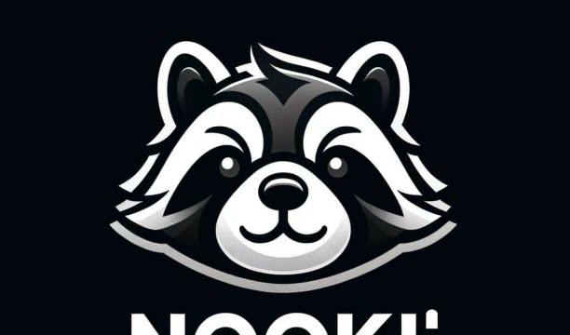
Photo DR
Un an et demi après la création de Nooki, quel premier bilan dressez-vous ?
« C’est vrai qu’on va avoir notre premier bilan d’année complète en décembre. On a déjà accompagné une centaine de clients, dont une quinzaine de récurrents. En termes de chiffre d’affaires, on est à peu près à 90 000 euros et on a cinq personnes dans la société. On avait des objectifs pour ce mois de décembre, on les a déjà remplis en novembre. Tout va bien (sourire). »
« On s’adapte à chaque profil de clients »
Il y a déjà des acteurs sur le marché. Qu’est-ce qui vous permet de vous différencier ?
« On bosse avec un large spectre de clients mais on est très concentrés sur le territoire nancéien. On travaille avec des start-ups, des entrepreneurs, des TPE, PME (respectivement très petites entreprises et petites et moyennes entreprises)… En fait, on utilise des méthodes novatrices et on bosse avec des clients qui ont tous types de budgets. Un client peut dépenser deux cents euros ou plusieurs milliers d’euros. On s’adapte à chaque profil pour proposer des solutions qui leur permettent d’atteindre leurs objectifs. »
Vous êtes basé à Nancy où vous êtes partenaire de l’incubateur Grand Nancy Innovation. Quelle est la part de vos clients qui sont dans la Métropole ?
« 80 % de nos clients sont de la Métropole nancéienne. Mais on a aussi des clients du Grand Est, de Suisse, de Belgique, du Luxembourg… Après, c’est sûr qu’on aime bien bosser avec les gens de la Métropole. Il y a la proximité, on peut se rencontrer, c’est tout de suite plus sympa. Et puis, on connaît beaucoup mieux le secteur car on est Nancéiens tous les deux. »
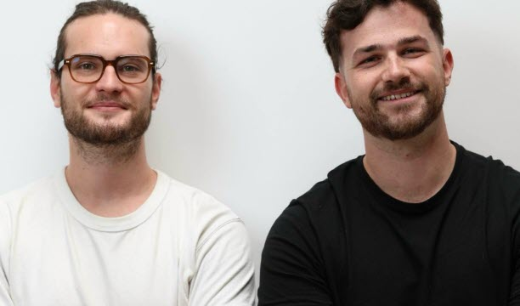Fondateurs de Nooki, Stanislas Weyant et Florian Dewulf ont le sourire. Un an et demi après sa création, Nooki se développe à bon rythme.
« Garder cette proximité »
L’intelligence artificielle (IA) se développe dans tous les secteurs de l’économie. À Nooki, vous voyez cela comme un danger ou une opportunité à saisir ?
« On bosse beaucoup avec l’IA, surtout pour automatiser nos process. On essaie aussi de former nos clients là-dessus afin qu’ils puissent automatiser certaines choses et avoir de nouveaux axes de communication. C’est vrai que c’est un outil qu’il faut savoir utiliser. Mais mon associé et moi, on est également professeurs. On utilise beaucoup l’IA et on forme des étudiants. On est capables de vulgariser et d’accompagner les clients. »
Quels objectifs vous êtes-vous fixé pour 2026 et même au-delà ?
« Accompagner des clients à Nancy et dans la Métropole. On veut garder cette proximité avec nos clients mais on n’est pas fermé non plus pour travailler avec des clients nationaux et internationaux. On va essayer de multiplier notre activité par 2,5 tous les ans et le plus longtemps possible… »
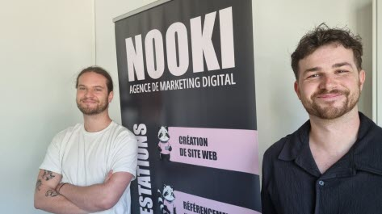
Quatre choses à retenir sur Nooki
1. Une croissance rapide
Nooki a conquis plus de cent clients en un an et demi, atteint ses objectifs avant la fin de l’année 2025 et prévoit de multiplier son activité par 2,5 chaque année.
2. Un ancrage local affirmé
80 % des clients de Nooki sont issus de la Métropole nancéienne, ce qui permet un lien de proximité et une meilleure connaissance des besoins locaux.
3. Une approche sur mesure
Nooki adapte ses offres à tous types de budgets et profils, des start-ups aux PME, avec un accompagnement personnalisé pour atteindre les objectifs fixés.
4. L’intelligence artificielle comme levier
L’agence utilise l’IA pour automatiser ses processus internes et forme ses clients et étudiants à son usage dans le marketing et la communication.

